Ogólnopolska konferencja naukowa nt.:

BOLESŁAW PRUS – ARTYSTA, MYŚLICIEL, ŚWIADEK, KRYTYK I
WSPÓLTWÓRCA SWEJ EPOKI (Z PERSPEKTYWY STU LAT PO JEGO ŚMIERCI)

Organizatorzy:



Warszawska Wyższa Szkoła Humanistyczna im. Bolesława Prusa


Instytut Badań Literackich Polskiej Akademii Nauk


Biblioteka Narodowa

23-24 maja 2012 r., Sala Darczyńców Biblioteki Narodowej (Warszawa, Al. Niepodległości 213, wejście B)
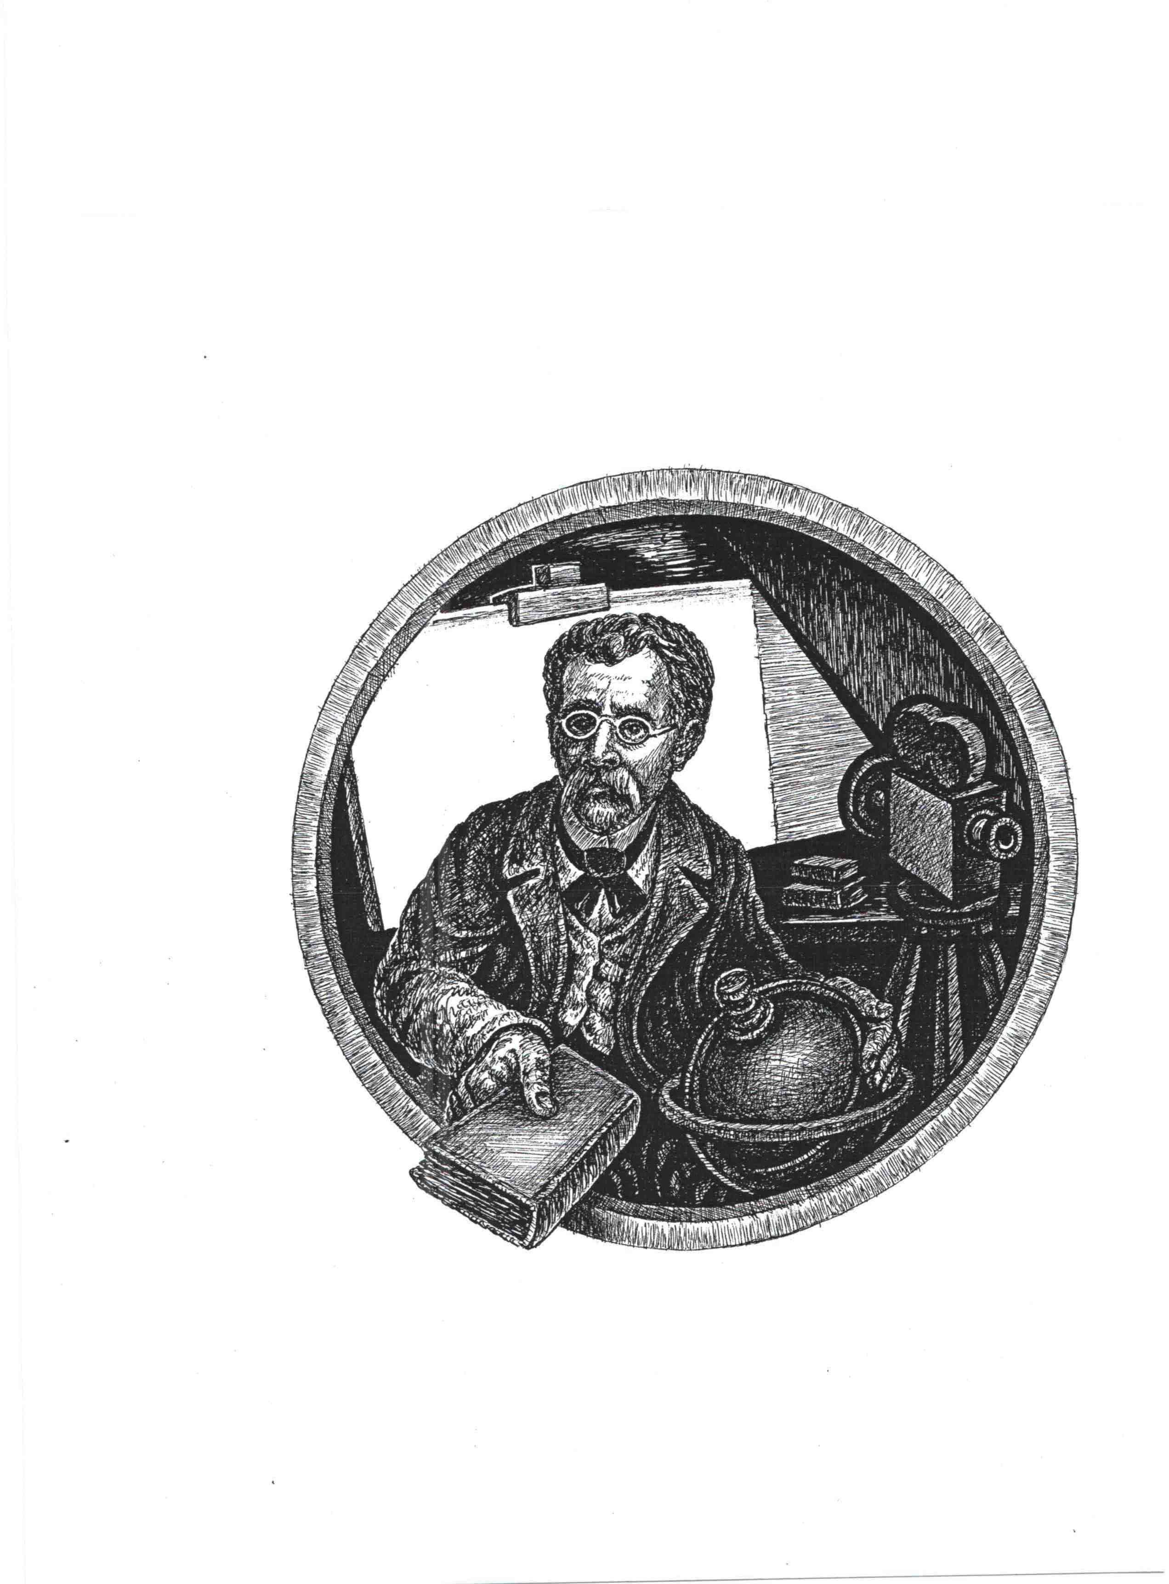

Program konferencji

23 maja 2012 r.

9.30 Otwarcie konferencji
- prof. Piotr Rozwadowski, przedstawiciel Założyciela Uczelni
- prof. Mikołaj Sokołowski, dyrektor IBL PAN
- dr Tomasz Makowski, dyrektor Biblioteki Narodowej

Moderator: prof. Jerzy Snopek (WWSH, IBL PAN)

10.00 – 10.20
- prof. Alina Kowalczykowa (IBL PAN) Piękno Prusa
10.20 – 10.40
- prof. Jan Tomkowski (IBL PAN) Wokulski raz jeszcze albo cień Don Kichota
10.40 – 11.00
- dr Stanisław Falkowski (VI LO im. T. Rejtana) Jak poruszają się bohaterowie Prusa?
11.00 – 11.20
- dr Anna Janicka (UwB) O roli przypadku w świecie powieściowym B. Prusa
11.20 – 11.40
- prof. Jarosław Ławski (UwB) Prusowska interpretacja „Zdań i uwag” Mickiewicza

11.40 – 12.00
- prof. Eugenia Łoch (UMCS) Problemy przestrzeni i czasu w twórczości powieściowej B. Prusa i S. Żeromskiego
12.00 – 12.20
- dr Marian Płachecki (WSPS) Spotkania poza słowem w świecie bohaterów Prusa

12.20 – 12.40 Przerwa na kawę

12.40 – 13.00
- prof. Wojciech Tomasik (UKW) O jednym przypisie do „Lalki” (którego nie ma)
13.00 – 13.20
- dr Wojciech Kaliszewski (IBL PAN) Głosy tła w „Lalce”

13.20 – 13.50 Dyskusja

13.50 – 15.00 Przerwa obiadowa

Moderator: Prof. Jakub A. Malik (KUL)

15.00 – 15.20
- prof. Tomasz Sobieraj (UAM) Między nieskończonością a postępem. Młody Prus
o poznaniu naukowym

15.20 – 15.40
- prof. Bogdan Mazan (UŁ) Prus widziany w lokomotywie postępu
(w „Przeglądzie Tygodniowym”)
15.40 – 16.00
- prof. Marek Pąkciński (IBL PAN) Egipt Prusa i Kartagina Flauberta – między scjentyzmem a orientalizmem

16.00 – 16.20
- dr Violetta Machnicka (UP-H) Peryfrastyczny obraz boskości świętości i religii
w „Faraonie”

16.20 – 16.40
- dr Piotr Reputakowski (WWSH) Poglądy pedagogiczne w twórczości Prusa

16.40 – 17.00
- dr Anna M. Pycka (WWSH) Prus – kronikarz Warszawy przełomu XIX i XX wieku

17.00-18.00 Dyskusja

18.00 – 20.00 Bankiet

24 maja 2012 r.

Moderator: prof. Tomasz Sobieraj (UAM)

9.00 – 9.20
- prof. Anna Nasiłowska (IBL PAN) Czy „Emancypantki” to powieść feministyczna?

9.20 – 9.40
- dr Magdalena Rumińska (Uniw. w Neapolu) Polaków choroby narodowe i „system masek
na twarzy”. „Kroniki tygodniowe” B. Prusa

9.40 – 10.00
- dr Magdalena Rudkowska (IBL PAN) Ślady Rosji w twórczości Prusa

10.00 – 10.20
- mgr Wawrzyniec Sztark (WWSH) Drzewa Prusa

10.20 – 10.40
- mgr Magdalena Niekra (UMCS) Opisy przyrody i ich funkcje w wybranych
utworach B. Prusa i A. Dygasińskiego

10.40- 11.00 Przerwa na kawę

Moderator: prof. Bogdan Mazan (UŁ)

11.00 – 11.20
- prof. Jakub A. Malik (KUL) Pogrzeb Prusa

11.20 – 11.40
- prof. Jerzy Snopek (WWSH, IBL PAN) Prus i cykliści

11.40 – 12.00
- prof. Wiesław Sonczyk (WWSH, UW) Prusowska koncepcja dziennikarstwa dzisiaj - szlachetna utopia czy (nadal) wzór do naśladowania

12.00 – 12.20
- mgr Joanna Mrowcewicz (UW) „Euphorbia… Eukaliptus…Eusapia…”, czyli Prusa rozmowy z duchami
12.20 – 12.40
- dr Edyta Jarosz-Mackiewicz (WWSH) Mediumizm, magnetyzm w świecie Prusa

Dyskusja

Zamknięcie konferencji.



